CHƯƠNG TRÌNH THIỆN NGUYỆN “TẾT TỬ TẾ” - LAN TỎA YÊU THƯƠNG, KẾT NỐI GIÁ TRỊ NHÂN VĂN
Sáng ngày 08/02/2026, Trường Tiểu học Duy Vinh phối hợp với Học viện Giáo dục Mmost đã tổ chức chương trình thiện nguyện với chủ đề “Tết tử tế”. Chương trình diễn ra trong không khí ấm áp, thân thiện, mang ý nghĩa giáo dục sâu sắc, góp phần lan tỏa những giá trị nhân văn tốt đẹp đến học sinh hai đơn vị.
Tham dự chương trình, về phía Học viện Giáo dục Mmost có cô Hoàng Thanh Loan - Giám đốc Học viện, cô Nguyễn Thị Anh - Quản lý Học viện, cùng các thầy cô giáo và 60 học sinh. Về phía Trường Tiểu học Duy Vinh có cô Trần Thị Ca - Phó Hiệu trưởng, Trưởng Ban hoạt động ngoài giờ lên lớp, cùng các thầy cô giáo và 50 em học sinh của nhà trường.
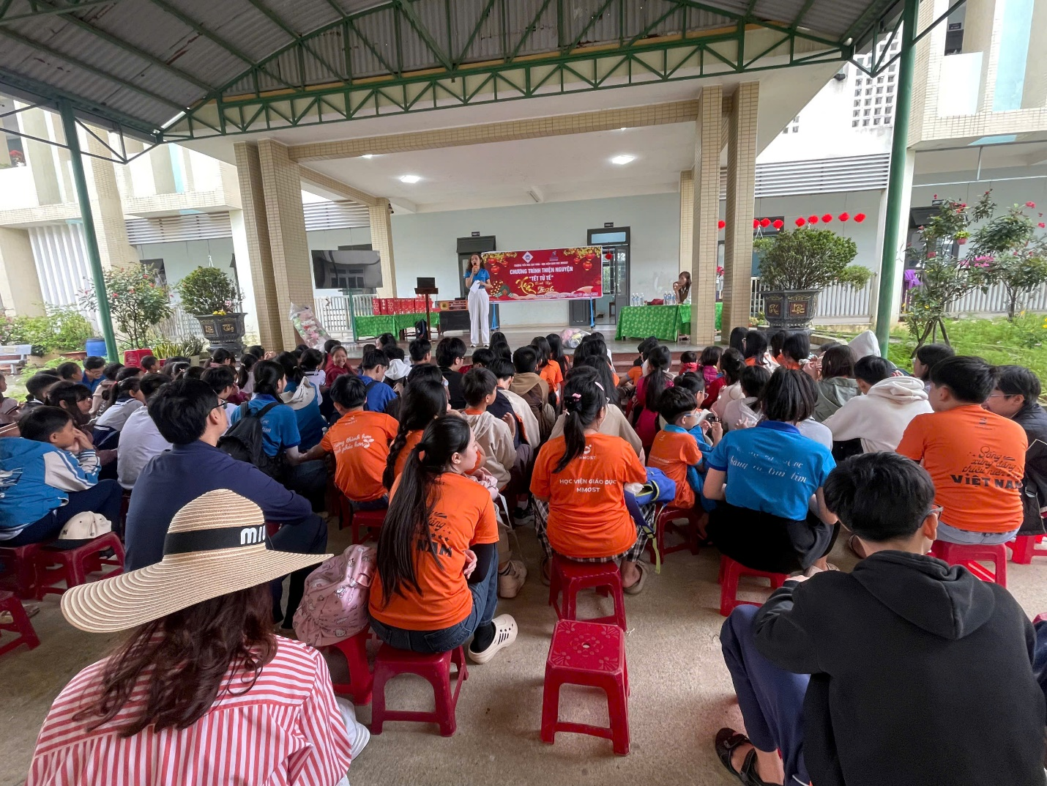
Mở đầu chương trình là hoạt động giao lưu, gặp gỡ giữa hai đơn vị nhằm tăng cường sự hiểu biết, gắn kết và chia sẻ kinh nghiệm trong công tác giáo dục. Tiếp đó, học sinh được tham gia nhiều trò chơi kết nối tập thể, tạo không khí vui tươi, sôi nổi, giúp các em mạnh dạn, tự tin và phát huy tinh thần đoàn kết.

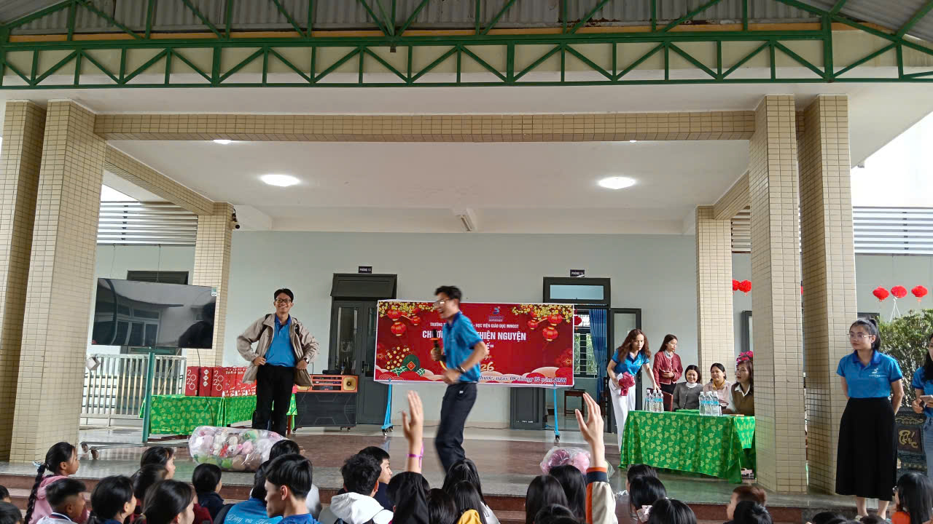
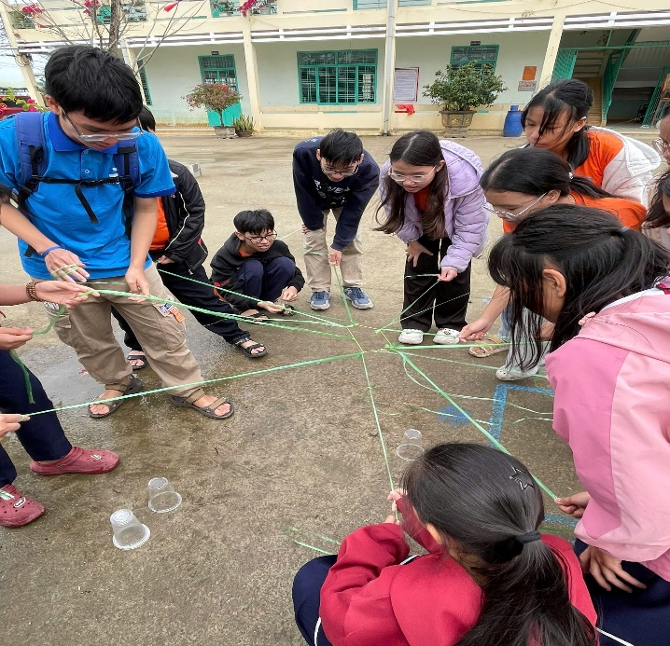 | 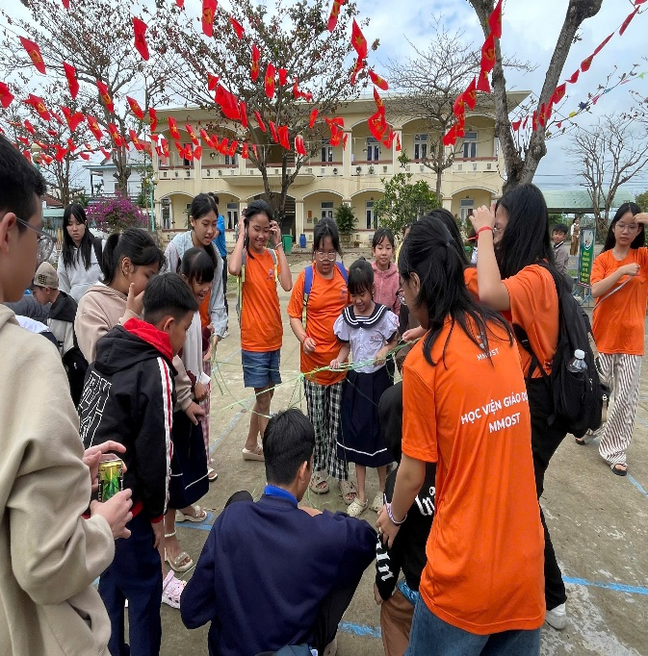
Điểm nhấn của chương trình là các hoạt động trải nghiệm ý nghĩa như: vẽ mô hình các trò chơi dân gian trên sân trường, cùng nhau dọn vệ sinh khuôn viên nhà trường, góp phần giáo dục học sinh ý thức giữ gìn môi trường xanh - sạch - đẹp, yêu lao động và trân trọng những giá trị văn hóa truyền thống.
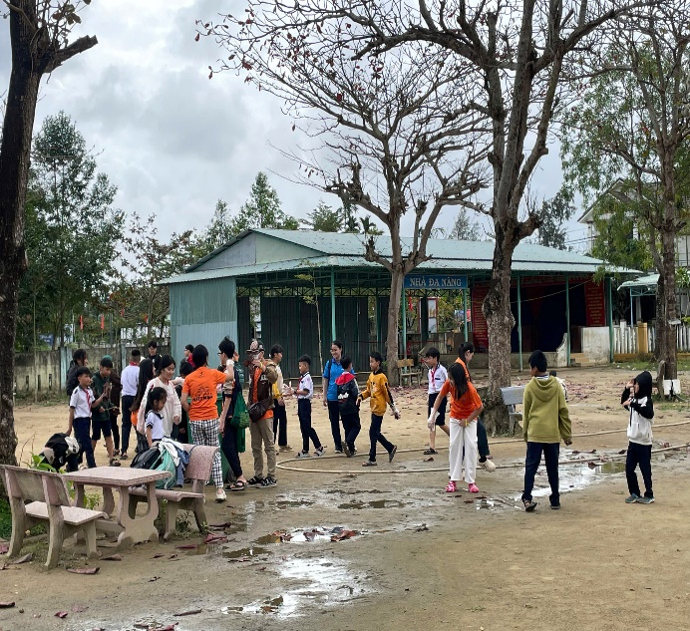 | 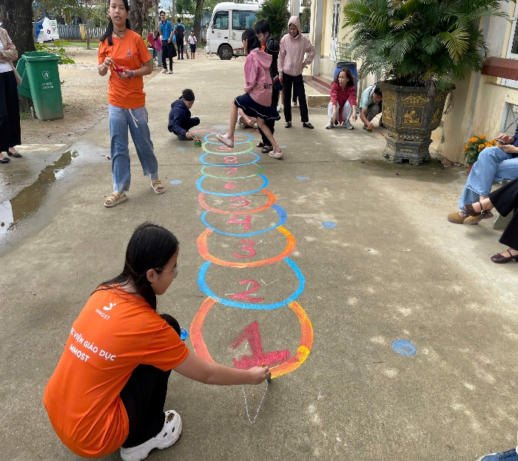
Trong khuôn khổ chương trình, Học viện Giáo dục Mmost đã trao tặng 20 suất quà cho 20 em học sinh có hoàn cảnh khó khăn của Trường Tiểu học Duy Vinh. Những phần quà tuy không lớn về vật chất nhưng chứa đựng sự quan tâm, sẻ chia và tình cảm ấm áp, tiếp thêm động lực để các em vươn lên trong học tập và cuộc sống.
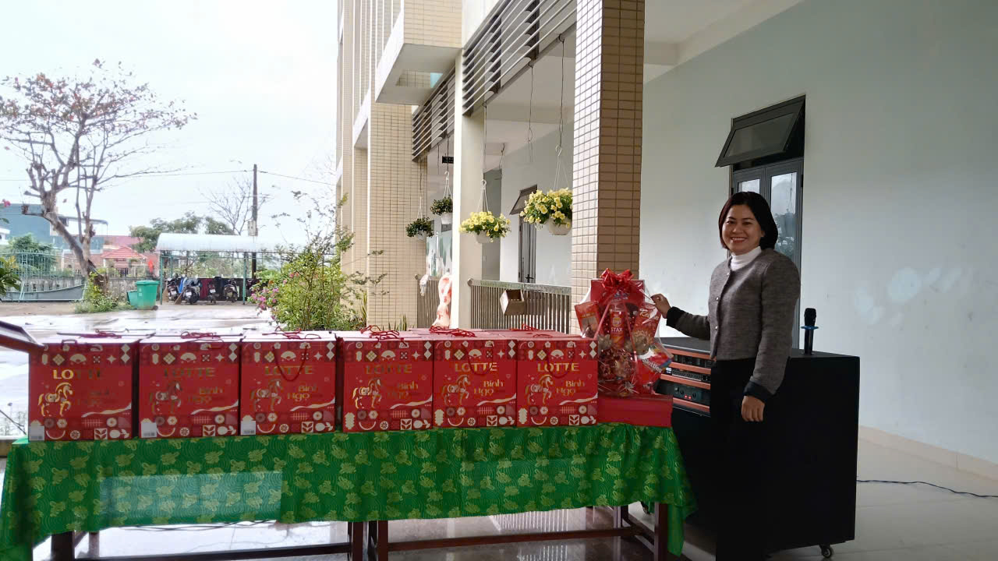
Chương trình thiện nguyện “Tết tử tế” đã khép lại trong niềm vui và sự xúc động của thầy cô, học sinh hai đơn vị. Đây không chỉ là hoạt động giàu tính nhân văn mà còn là dịp để giáo dục học sinh về lòng nhân ái, tinh thần sẻ chia và trách nhiệm với cộng đồng, góp phần xây dựng môi trường giáo dục thân thiện, tích cực và giàu yêu thương.
Tin bài: Ban hoạt động NGLL - Trường Tiểu học Duy Vinh

